SỞ GD VÀ ĐT  TP. HỒ CHÍ MINH | KỲ THI CHỌN HỌC SINH GIỎI CẤP TỈNH  NĂM HỌC 2017 - 2018  MÔN: TOÁN 12  (Thời gian làm bài 180 phút)
.
- (4,0 điểm)
Giải các phương trình sau:
a) .
b) .
- (4,0 điểm)
Giải các phương trình sau:
a) .
b) .
- (4,0 điểm)
a) Cho các số thực thỏa mãn . Chứng minh:
b) Cho các số thực và . Chứng minh: .
- (3,0 điểm)
Cho hình chóp có cạnh đều bằng . Gọi là một điểm trên cạnh sao cho . Tính theo bán kính mặt cầu ngoại tiếp hình chóp .
- (2,0 điểm)
Cho các số thực và . Chứng minh:
.
- (2,0 điểm)
Giải hệ phương trình sau: .

-----------------Hết---------------
Họ và tên thí sinh:…………………………………………………Chữ kí của 01 CBCT:…………….
Số báo danh:……………………………………………………….

SỞ GD VÀ ĐT TỈNH  VĨNH PHÚC | KỲ THI CHỌN HỌC SINH GIỎI LỚP 12  THPT CHUYÊN VĨNH PHÚC  NĂM HỌC 2017 - 2018  (Thời gian làm bài 180 phút)
.
- (2,0 điểm)
Cho hàm số thỏa mãn điều kiện
a) Hãy chỉ ra một hàm số không phải là hàm hằng và thỏa mãn bất đẳng thức trên.
b) Chứng minh rằng với mọi số thực .
- (2,0 điểm)
Cho dãy các số dương thỏa mãn: .
Chứng minh rằng: .
- (2,0 điểm)
Cho ba đường tròn đôi một tiếp xúc ngoài với nhau. Xét ba đường kính của , của , của sao cho các véctơ cùng hướng. Chứng minh rằng các đường thẳng , , đồng quy.
- (2,0 điểm)
Cho hai số nguyên dương : . Gọi một ước nguyên tố lẻ của ( nguyên dương nào đó). Chứng minh rằng (mod ).
- (2,0 điểm)
Cho số nguyên . Chứng minh rằng trong một họ gồm ít nhất tập hợp con không rỗng phân biệt của tập hợp đều tìm được ba tập hợp mà một trong chúng là tập hợp của hai tập hợp còn lại.
-----------------Hết---------------
Họ và tên thí sinh:…………………………………………………Chữ kí của 01 CBCT:…………….
Số báo danh:……………………………………………………….

SỞ GD VÀ ĐT TỈNH  QUẢNG NGÃI | KỲ THI CHỌN HỌC SINH GIỎI CẤP TỈNH  NĂM HỌC 2017 – 2018  MÔN: TOÁN 12  (Thời gian làm bài 180 phút)
.
- (5,0 điểm)
a) Giải phương trình sau: .
b) Tìm tất cả các giá trị của để bất phương trình có nghiệm thuộc đoạn .
- (3,0 điểm)
Giải hệ phương trình .
- (5,0 điểm)
a) Cho dãy số thỏa mãn: .
Tính tổng .
b) Cho là các số thực thỏa mãn: . Chứng minh rằng:
.
- (5,0 điểm)
a) Cho tam giác cân tại . Gọi là tâm đường tròn ngoại tiếp tam giác , là trung điểm , là trọng tâm tam giác . Chứng minh vuông góc .
b) Cho hình chóp tứ giác đều . Mặt phẳng chứa đường thẳng và vuông góc với mp, cắt đường thẳng tại . Gọi và lần lượt là thể tích các khối chóp và . Tính số đo góc tạo bởi mặt bên và mặt đáy của hình chóp biết .
- (2,0 điểm)
Tính các góc của tam giác biết: .
-----------------Hết---------------
Họ và tên thí sinh:…………………………………………………Chữ kí của 01 CBCT:…………….
Số báo danh:……………………………………………………….

SỞ GD VÀ ĐT TỈNH  NGHỆ AN | KỲ THI CHỌN HỌC SINH GIỎI CẤP TỈNH  NĂM HỌC 2017 – 2018  MÔN: TOÁN 12 – BẢNG A  (Thời gian làm bài 180 phút)
.
- (6,0 điểm)
c) Giải phương trình: .
d) Giải bất phương trình: .
- (3,0 điểm)
Tìm tất cả các giá trị của tham số để hệ phương trình sau vô nghiệm:
.
- (2,5 điểm)
Cho ba số thực thỏa mãn và , , . Tìm giá trị nhỏ nhất của biểu thức .
- (6,0 điểm)
c) Cho tứ diện có , , . Chứng minh rằng khoảng cách từ trọng tâm của tứ diện đến các mặt phẳng , , , bằng nhau.
d) Cho hình chóp có đáy là hình thoi cạnh ; . Gọi là thể tích khối chóp . Chứng minh .
- (2,5 điểm)
Trong mặt phẳng tọa độ , cho đường tròn và các điểm , . Tìm tọa độ điểm thuộc sao cho biểu thức đạt giá trị nhỏ nhất.
-----------------Hết---------------
Họ và tên thí sinh:…………………………………………………Chữ kí của 01 CBCT:…………….
Số báo danh:……………………………………………………….

SỞ GD VÀ ĐT TỈNH  NGHỆ AN | KỲ THI CHỌN HỌC SINH GIỎI CẤP TỈNH  NĂM HỌC 2017 – 2018  MÔN: TOÁN 12 – BẢNG B  (Thời gian làm bài 180 phút)
.
- (6,0 điểm)
a) Giải phương trình: .
b) Giải bất phương trình: .
- (3,0 điểm)
Tìm tất cả các giá trị của tham số để hệ phương trình sau vô nghiệm:
.
- (5,5 điểm)
Cho hình chóp có có đáy là hình thoi cạnh ; . Gọi là trung điểm của cạnh ; là giao điểm của đường thẳng và mặt phẳng . Gọi là thể tích của các khối chóp và .
a) Tính tỷ số .
b) Chứng minh .
- (3,0 điểm)
Trong mặt phẳng tọa độ , cho tam giác có . Đường phân giác trong của các góc và lần lượt có phương trình ; . Viết phương trình đường thẳng .
- (2,5 điểm)
Cho là các số thực dương thỏa mãn .
Tìm giá trị lớn nhất của biểu thức .
-----------------Hết---------------
Họ và tên thí sinh:…………………………………………………Chữ kí của 01 CBCT:…………….
Số báo danh:……………………………………………………….

.
B. ĐÁP ÁN VÀ HƯỚNG DẪN GIẢI
ĐỀ SỐ 11.

Lời giải
a)
TXĐ:
Sự biến thiên: Các giới hạn:
Bảng biến thiên:
Hàm số nghịch biến trên các khoảng và .
Hàm số đồng biến trên
Hàm số đạt cực đại tại .
Hàm số đạt cực tiểu tại .
+) Đồ thị: Đồ thị hàm số giao với Ox, Oy: và , .
b) Cách 1: hay
Dựa vào đồ thị hàm số:
+ Khi có nghiệm.
+ Khi có nghiệm.
+ Khi có nghiệm.
Cách 2:
Đặt ; .
;
vô nghiệm có nghiệm.
có nghiệm kếp khác có nghiệm.
có nghiệm phân biệt trong đó có một nghiệm bằng m có nghiệm.
có nghiệm phân biệt khác có nghiệm.

Lời giải
1. TXĐ:
Phương trình
Xét hàm số .
với mọi suy ra hàm số đồng biến trên
Khi đó phương trình
Xét hàm số liên tục trên và có:
;
Do đó có đúng nghiệm phân biệt thuộc .
Đặt với . Ta có phương trình trở thành:
.
Do .
Vậy phương trình đã cho có ba nghiệm: .
2. a) Ta có: ĐPCM.
b) Điều kiện: .
Phương trình
.
Trường hợp 1: . Học sinh chứng minh thỏa mãn điều kiện .
Trường hợp 2: . Học sinh tìm ra điều kiện .
Vậy phương trình có nghiệm: và ; .

Lời giải
a) Gọi là giao điểm của và , suy ra
Gọi là trung điểm của , suy ra
Theo giả thiết suy ra . Thể tích khối chóp là
Ta có. Trong đó vuông:
Hiển nhiên độ dài cạnh bên của hình chóp đều là .
Gọi là hình chiếu của trên . Suy ra
Khi đó .
Áp dụng định lý cosin trong , ta được
( là tam giác có vừa là đường trung tuyến, vừa là đường cao nên là tam giác cân đỉnh , ; .
.
Chú ý: Học sinh có thể sử dụng phương pháp tọa độ để tính góc giữa hai mặt phẳng và
Chọn hệ trục : , , , .
Véc tơ pháp tuyến của là
Véc tơ pháp tuyến của là
Gọi là góc giữa hai mặt phẳng và
Ta có hay .
b) Gọi là trung điểm
Khi đó nên ;
.
Kẻ thì (do )
Kẻ nên (do )
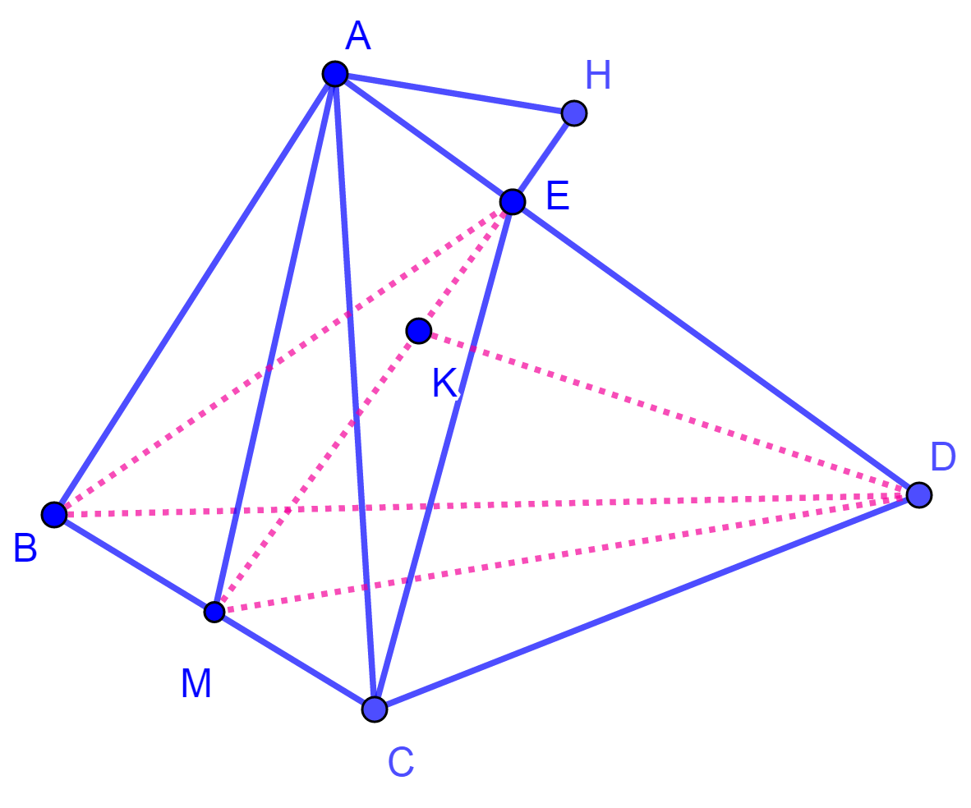
Hiển nhiên song song
Khi đó
Gọi là góc giữa và . Hiển nhiên ;
Vì nên:
Trong :
Từ có: với
Thay vào ta có: .
Vì
Theo giả thiết suy ra .
Vậy .

Lời giải
a) Gọi là hình chiếu vuông góc của trên
Gọi là hình chiếu vuông góc của trên
Ta có khoảng cách từ đến mặt phẳng là
Vậy giá trị lớn nhất của là khi và chỉ khi
Suy ra qua d và nhận làm véc tơ pháp tuyến
b) Điều kiện:
Xét hàm số: .
Ta có liên tục trên .
.
Suy ra hàm số đồng biến trên .
Mặt khác: .
Học sinh lập bảng biến thiên và kết luận.
Phương trình ban đầu có nghiệm thực .

Lời giải
Cách 1:
Ta có:
Chứng minh được , , dấu bằng xảy ra khi .
Suy ra: , với
Do đó .
Vậy giá trị nhỏ nhất của là đạt được khi .
Cách 2:
Ta có:
Ta có:
Ta có:
.

